-------------- Versión curta
IMPARTICIÓN DO OBRADOIRO "FÍSICA DO SON" PARA ALUMNADO DE 2º ESO E ALUMNADO DE PRIMARIA DOS CENTROS DA CONTORNA
Que sería da nosa visa sen a presenza do son? É imposible imaxinar a vida sen ruido, sen música, sen comunicación verbal,... Por iso, a importancia de coñecer as cualidades e características do son dunha forma apta para todos os públicos, sen grandes complicacións e incluso, de forma lúdica.
Neste obradoiro, impartido inicialmente ao alumnado de 2º ESO, abórdase a física do son realizando experimentos moi sinxelos e visuais, que teñen como finalidade que o alumnado indage nas diferentes cualidades físicas, adquirindo o coñecemento necesario para poder transmitilo a alumnado de Educación Primaria.
O estudo do son realízase en 5 estacións, onde cada unha delas explica unha característica concreta (carácter ondulatorio e mecánico, a resonancia, a amplitude e altura da onda, o timbre,…).
Neste curso 2024 – 25, este obradoiro impartiuse a catro cursos de 2º ESO e alumnado seleccionado por estacións, asistiron a tres colexios de Educación Primaria da contorna para dar formación, que foron:
- CEIP Plurilingüe de Prácticas: formaron a unha clase de 6º Educación Primaria.
- CEIP San Pedro de Visma: formaron a dúas clases de 6º Educación Primaria.
- CEIP Emilia Pardo Bazán: formaron a tres clases de 6º Eduación Primaria.

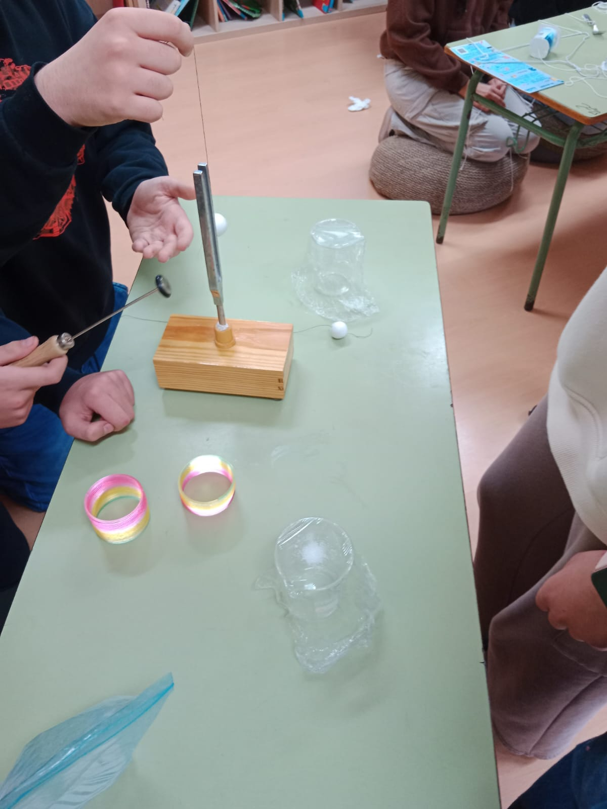 | 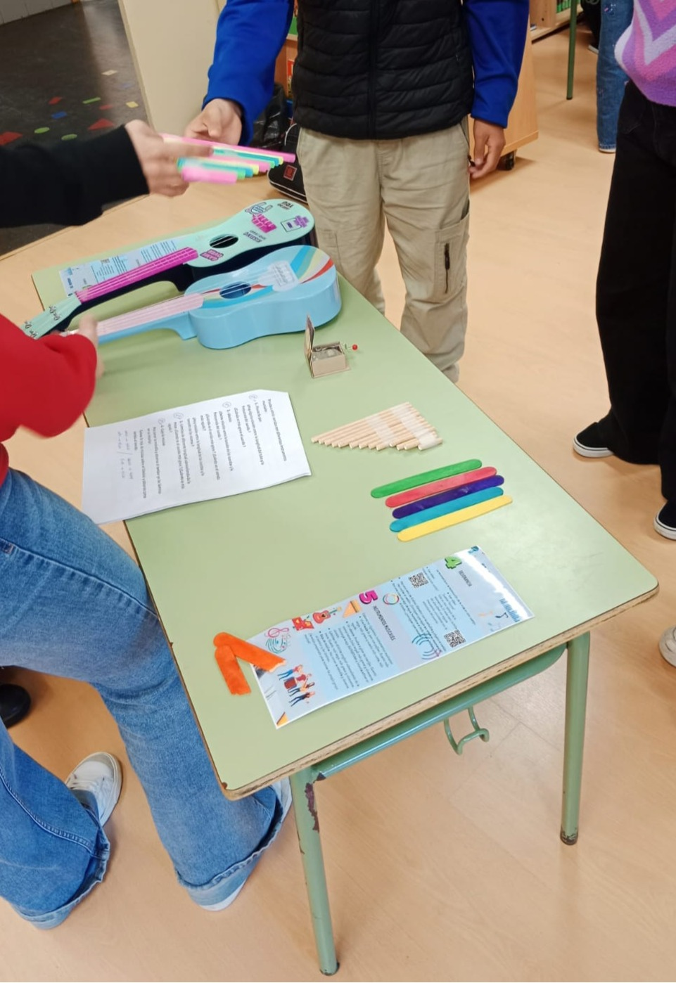
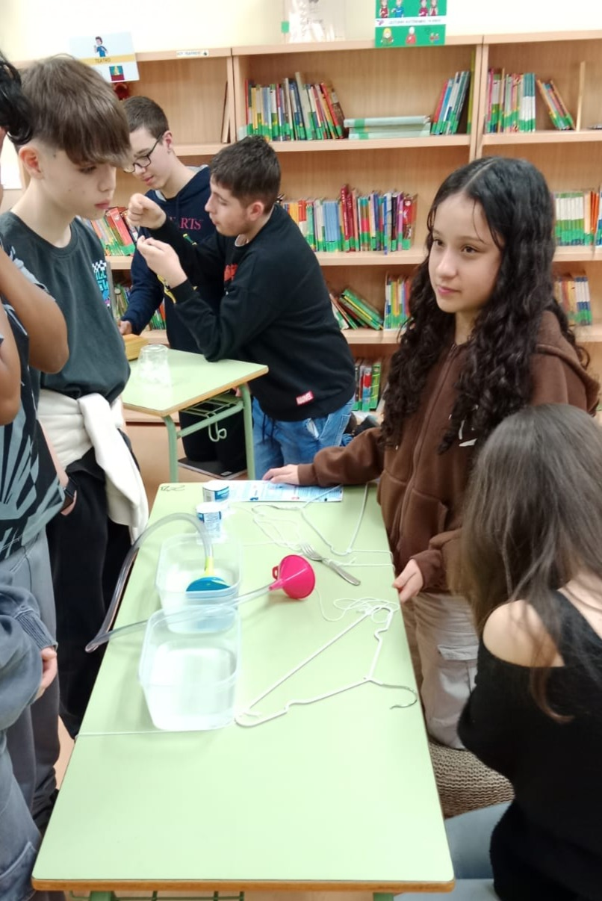 | 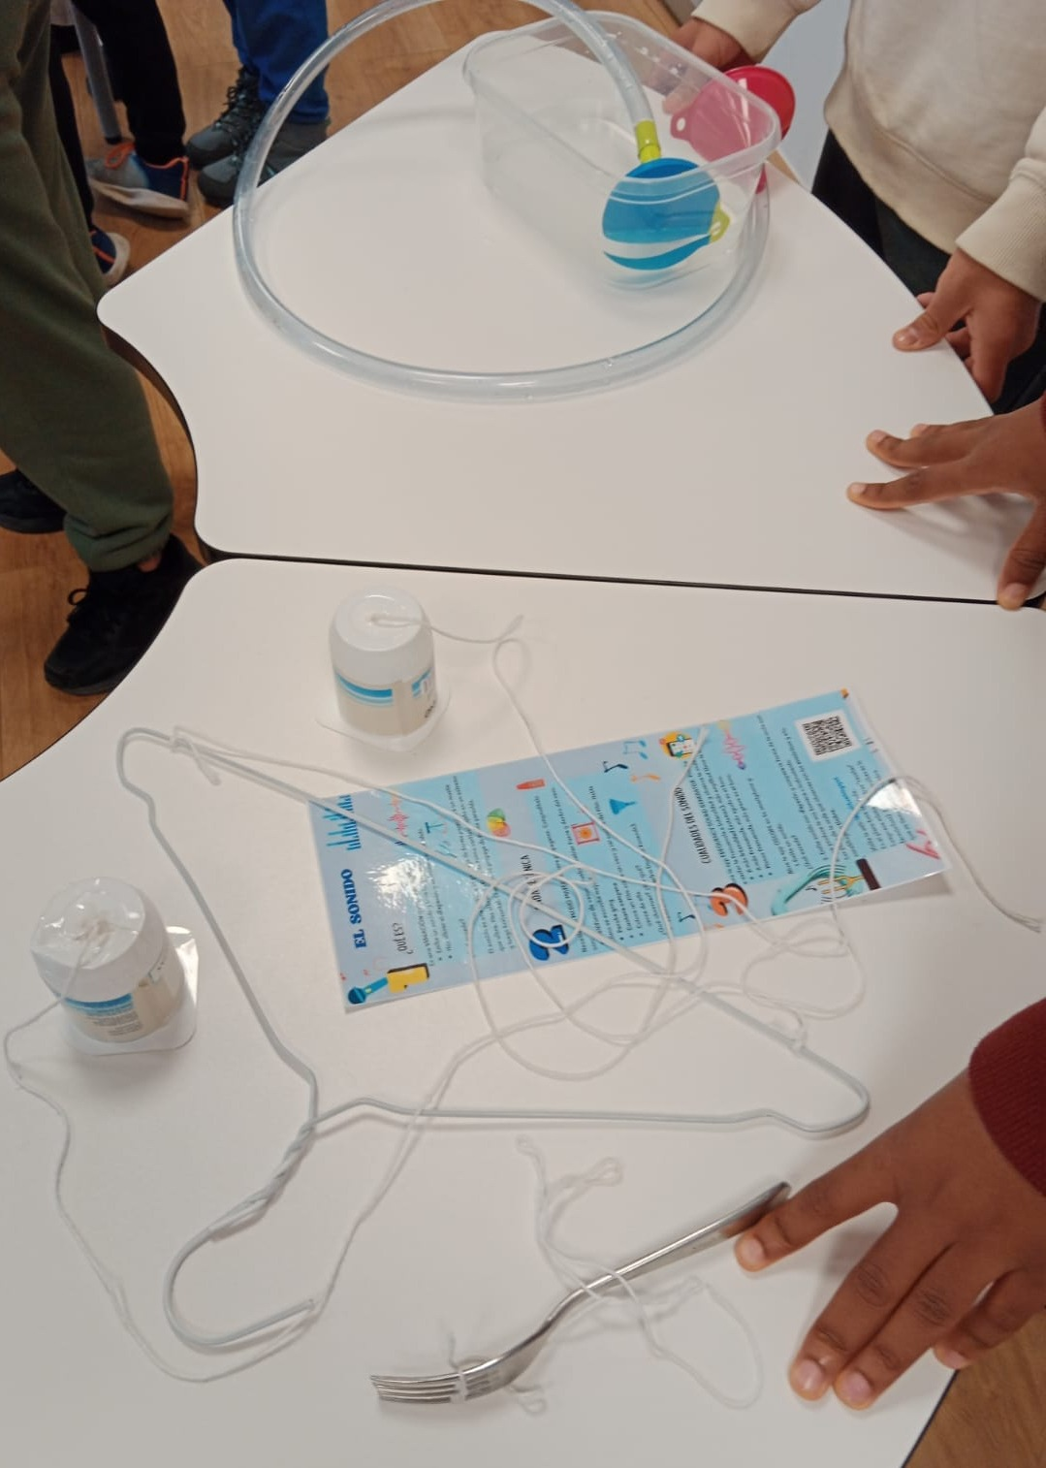

----------------------------------------------- Versión longa
IMPARTICIÓN DO OBRADOIRO "FÍSICA DO SON" PARA ALUMNADO DE 2º ESO E ALUMNADO DE PRIMARIA DOS CENTROS DA CONTORNA
Que sería da nosa visa sen a presenza do son? É imposible imaxinar a vida sen ruido, sen música, sen comunicación verbal,... Por iso, a importancia de coñecer as cualidades e características do son dunha forma apta para todos os públicos, sen grandes complicacións e incluso, de forma lúdica.
Neste obradoiro, impartido inicialmente ao alumnado de 2º ESO, abórdase a física do son realizando experimentos moi sinxelos e visuais, que teñen como finalidade que o alumnado indage nas diferentes cualidades físicas, adquirindo o coñecemento necesario para poder transmitilo a alumnado de Educación Primaria.
O estudo do son realízase en 5 estacións, onde cada unha delas explica unha característica concreta:
- Estación 1: o son e a súa naturaleza ondulatoria.
- Estación 2: o son como onda mecánica e as súas formas de propagación.
- Estación 3: as cualidades do son (volumen, amplitud e frecuencia) e o timbre (sons graves e agudos).
- Estación 4: a resonancia.
- Estación 5: os instrumentos musicais.

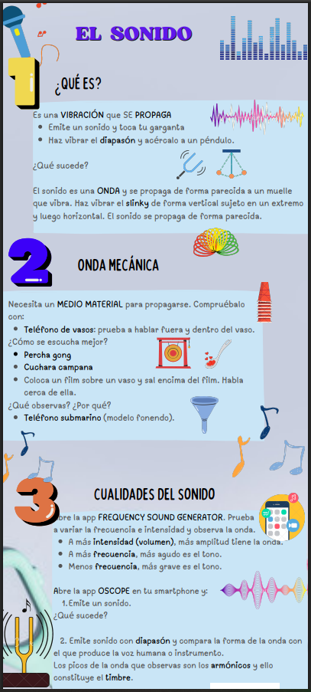 | 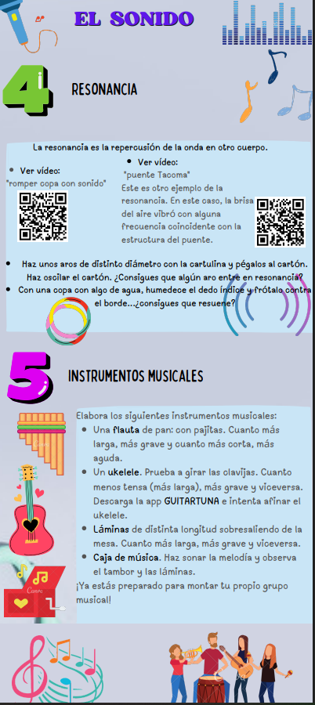

Neste curso 2024 – 25, este obradoiro impartiuse a catro cursos de 2º ESO e alumnado seleccionado por estacións, asistiron a tres colexios de Educación Primaria da contorna para dar formación, que foron:
- CEIP Plurilingüe de Prácticas: formaron a unha clase de 6º Educación Primaria.
- CEIP San Pedro de Visma: formaron a dúas clases de 6º Educación Primaria.
- CEIP Emilia Pardo Bazán: formaron a tres clases de 6º Eduación Primaria.

